Protocole sanitaire de reprise de l’escalade en salle

Septembre 2020, rédigé par François DENIS

Lieux de pratique

* Gymnase du lycée Anguier
* Annexe du gymnase municipal

Le présent protocole sanitaire définit les mesures prises par le Vertical Eudois pour limiter la propagation du virus covid 19. Il est applicable dès la rentrée de septembre 2020 jusqu’à nouvel ordre.

# Comment gérer le nombre de personnes dans la salle ou dans l’espace escalade, en situation de pratique ?

Les règles de distanciation à respecter :

• Dans la salle, dans l’espace escalade : au moins 1 mètre entre deux personnes

• En situation d’escalade, au moins 2 mètres entre 2 grimpeurs, sauf quand la pratique ne le permet pas (exemple, lors de la parade en départ de voie).

Le nombre maximum de personnes pratiquant l’activité est convenu comme suit :  
- Gymnase du lycée : 20 personnes si le rideau peut être ouvert  
 15 personnes si le rideau est fermé  
- Gymnase municipal : 12 personnes  
Les parents et les accompagnateurs restent à distance et ne rentrent pas dans la zone d’escalade même (et surtout) si le rideau est tiré.

Un système d’inscriptions préalable sera à mettre en place avec le responsable de créneau.

Sens de circulation :

* Gymnase du lycée
  + Entrée par la porte de service coté vestiaires
  + Sortie par une des 2 portes antipanique près du rideau
* Gymnase municipal
  + Entrée par la porte principale
  + Sortie par la porte antipanique

# Quels sont les gestes barrière ?

Les gestes barrière habituels sont toujours de rigueur :

* Lavez-vous fréquemment les mains. Utilisez du savon et de l'eau, ou une solution hydroalcoolique.
* Tenez-vous à distance de toute personne qui tousse ou éternue.
* Portez un masque lorsque la distanciation physique n'est pas possible.
* Évitez de vous toucher les yeux, le nez ou la bouche.
* En cas de toux ou d'éternuement, couvrez-vous le nez et la bouche avec le pli du coude ou avec un mouchoir.
* Restez chez vous si vous ne vous sentez pas bien.
* Consultez un professionnel de santé si vous avez de la fièvre, que vous toussez et que vous avez des difficultés à respirer.

Gestes spécifiques à l’escalade :

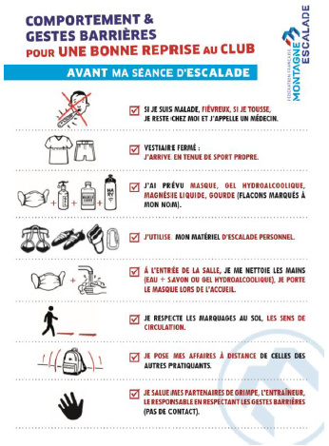

**Affiche 1 :**

Avant ma séance d’escalade

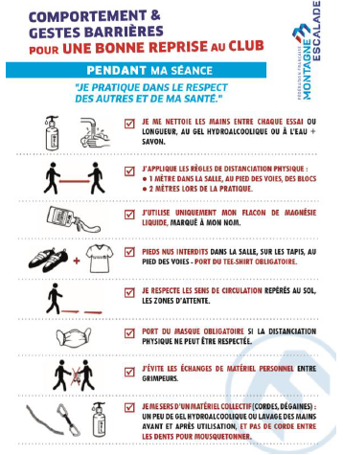

**Affiche 2 :**

Pendant ma séance d’escalade

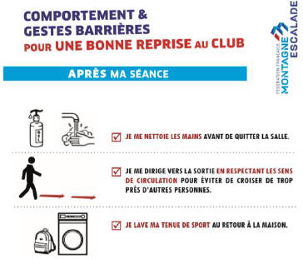

**Affiche 3 :**

Après ma séance d’escalade

Un affichage sur les lieux de pratique devra rappeler les gestes barrière spécifiques à l’escalade.  
Les présentes consignes seront rappelées sur le site internet du club et/ou la page facebook. Elles seront annexées au règlement intérieur.

Le club mettra à disposition des pratiquants du gel hydroalcoolique.

Consignes à donner aux responsables de séances

L’encadrant ou responsable de séance doit :

• Prévenir le président du club ou la personne en charge des activités pour se faire remplacer s’il présente des symptômes : fièvres, toux…

• Respecter les gestes barrières ;

• Porter le masque à l’accueil et lors de tous les regroupements ;

• Vérifier les présences, et s’il ne dispose pas d’un listing généré lors de l’inscription, noter : NOM-Prénom-Contact-Téléphone sur un cahier (ou autre support) prévu à cet effet.

Le listing des personnes présentes doit pouvoir être communiqué par le club aux autorités sanitaires qui en feraient la demande à visée épidémiologique ;

•Rappeler les consignes et les faire respecter ; faire prendre conscience aux grimpeurs de l’importance de les respecter pour que la pratique puisse perdurer ;

• Inciter les pratiquants à reprendre en douceur

• Eventuellement, être le responsable du prêt du matériel.

Prêt du matériel et utilisation du matériel collectif

L’utilisation par les pratiquants de leur propre équipement et matériel de pratique est à privilégier.

Le prêt de matériel est possible sous réserve d’un protocole simple :

* Nettoyage des mains avant le prêt et au retour du prêt
* Mise en place d’un protocole d’hygiène
* Nettoyage des freins par une solution hydroalcoolique
* Nettoyage des matériels textiles, harnais, cordes par une solution hydroalcoolique

Consignes pratiques complémentaires à appliquer par tous :

* Utilisation de matériel collectif : nettoyage des mains avant et après l’escalade. Pour les cordes installées en moulinette et dégaines en place, veillez au strict respect du nettoyage des mains avant et après l’escalade.
* Lors de la grimpe en voie (difficulté), il préférable de ne pas mélanger les binômes (un binôme pour la séance).
* Lors de la grimpe en voie, s’encorder toujours sur le même bout de la corde, un bout par grimpeur, (si besoin apposer un repère à chaque bout) et toujours la même corde pour la séance.
* Lors de double vérification avant de grimper, l’assureur ne doit pas toucher le nœud du grimpeur, celui-ci doit le montrer clairement, et inversement le grimpeur ne doit pas toucher le système d’assurage de l’assureur, celui-ci doit montrer que le mousqueton est verrouillé
* Lors des déplacements en voiture, le port du masque est obligatoire si les passagers ne sont pas de même foyer.
* En déplacement, se renseigner sur les consignes locales et prévenir le gestionnaire au préalable, car il y a fréquemment des restrictions sur le nombre de pratiquants.